חלק תיאורטי- תומר רודניצקי (20662787820) ועידו רוזינר(209617000)

1.1. להלן טבלה המתארת את מספר פעולות האיזון שנדרשו כדי לתקן את העץ בכל ניסוי:

|  |  |  |  |
| --- | --- | --- | --- |
| i | ניסוי 1- הכנסות | ניסוי 2- מחיקות | ניסוי 3- הכנסות ומחיקות לסירוגין |
| 1 | 2146 | 1146 | 1830 |
| 2 | 4130 | 2143 | 3699 |
| 3 | 8332 | 4478 | 7367 |
| 4 | 16817 | 8933 | 14625 |
| 5 | 33467 | 17812 | 29600 |
| 6 | 67365 | 35793 | 58789 |
| 7 | 134828 | 71788 | 117405 |
| 8 | 268134 | 142998 | 236183 |
| 9 | 537312 | 286055 | 471642 |
| 10 | 1071498 | 572806 | 942261 |

2.1. להלן תרשימים המתארים את תוצאות הניסוי בצורה גראפית. הוספנו קו מגמה, מדד R^2 ומשוואה המתארת בקירוב את הקו. מכל אלה המסקנה היא כי הביטוי האסימפטומטי הוא o(n) בשלושת הניסויים:

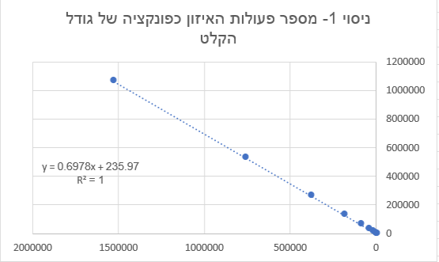

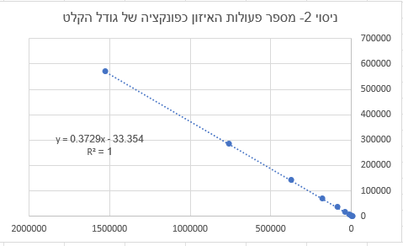

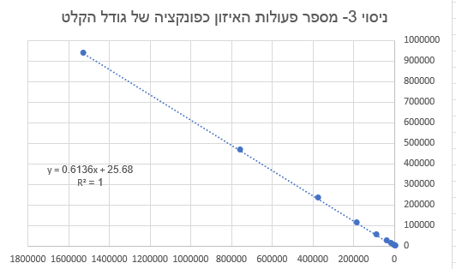

2. להלן שלושת הטבלאות המתארות את זמן הריצה בממוצע עבור עץ AVl, רשימה מקושרת ועבור מערך:

|  |  |  |  |
| --- | --- | --- | --- |
| i | זמן ריצה- עץ AVL הכנסות להתחלה | זמן ריצה- רשימה מקושרת הכנסות להתחלה | זמן ריצה- מערך הכנסות להתחלה |
| 1 | 3.664356e-05 | 5.654738e-07 | 3.295837e-07 |
| 2 | 2.923434e-05 | 6.545347e-07 | 5.545469e-07 |
| 3 | 3.192972e-05 | 6.878794e-07 | 7.467864e-07 |
| 4 | 3.123943e-05 | 6.564767e-07 | 9.565846e-07 |
| 5 | 3.225311e-05 | 6.747463e-07 | 1.113233e-06 |
| 6 | 3.487298e-05 | 6.657457e-07 | 1.515454e-06 |
| 7 | 3.123936e-05 | 6.754744e-07 | 1.724939e-06 |
| 8 | 3.286947e-05 | 6.336785e-07 | 1.835562e-06 |
| 9 | 3.112393e-05 | 6.112436e-07 | 1.964126e-06 |
| 10 | 3.133183e-05 | 6.868746e-07 | 2.021410e-06 |

|  |  |  |  |
| --- | --- | --- | --- |
| i | זמן ריצה- עץ AVL הכנסות אקראיות | זמן ריצה- רשימה מקושרת הכנסות אקראיות | זמן ריצה- מערך הכנסות אקראיות |
| 1 | 4.129876e-05 | 1.775654e-05 | 8.469857e-07 |
| 2 | 3.700732e-05 | 3.748905e-05 | 8.965450e-07 |
| 3 | 3.774336e-05 | 7.969767e-05 | 1.193485e-06 |
| 4 | 4.012432e-05 | 9.021049e-04 | 1.327493e-06 |
| 5 | 4.498348e-05 | 1.156784e-04 | 1.344458e-06 |
| 6 | 4.744344e-05 | 1.331895e-04 | 1.230485e-06 |
| 7 | 4.425390e-05 | 1.567349e-04 | 1.446758e-06 |
| 8 | 5.345783e-05 | 1.936695e-04 | 1.546281e-06 |
| 9 | 4.745946e-05 | 2.188605e-04 | 1.748480e-06 |
| 10 | 5.449583e-05 | 2.324536e-04 | 1.645678e-06 |

|  |  |  |  |
| --- | --- | --- | --- |
| מספר סידורי – i | זמן ריצה- עץ AVL הכנסות בסוף | זמן ריצה- רשימה מקושרת הכנסות בסוף | זמן ריצה- מערך הכנסות בסוף |
| 1 | 2.802437e-05 | 5.812048e-07 | 2.241384e-07 |
| 2 | 2.923845e-05 | 6.458395e-07 | 1.934423e-07 |
| 3 | 3.001652e-05 | 6.835368e-07 | 1.748259e-07 |
| 4 | 3.168567e-05 | 6.412367e-07 | 1.539534e-07 |
| 5 | 3.432853e-05 | 6.503696e-07 | 1.934423e-07 |
| 6 | 3.023855e-05 | 6.436063e-07 | 1.493735e-07 |
| 7 | 3.359357e-05 | 6.130633e-07 | 1.495953e-07 |
| 8 | 3.004939e-05 | 6.543698e-07 | 1.495560e-07 |
| 9 | 3.583897e-05 | 6.663460e-07 | 1.535794e-07 |
| 10 | 3.668567e-05 | 6.346602e-07 | 1.569639e-07 |

לפני תחילת הניסוי, היינו מצפים כי התוצאות האמיתיות יהיו דומות לאלה שיצאו בסופו של דבר. ברשימה מקושרת, הכנסות לתחילתה ולסופה מתבצעות בo(1) (זוהי רשימה עם מצביע לסוף) ולכן התקבלו תוצאות מהירות יותר מאשר בהכנסות לסוף ולתחילת עץ AVL. מנגד, בהכנסות אקראיות ברשימה מקושרת "נאלץ" לעבור על חלק גדול מהרשימה בכל הכנסה( o(n) במקרה הגרוע) ולכן זמן הריצה היה איטי יותר. נשאלת השאלה מדוע במערך התקבלו התוצאות הטובות ביותר בכמעט כל המקרים? ובכן, המימוש של פייתון למערך משודרג ויעיל, ככה שקשה להתחרות בו. בהכנסות אקראיות למשל, כשהמערך מתמלא, למדנו בהרצאה כי למרות שמדי פעם ייווצר מערך חדש הגדול פי 1 + α (הערך הדיפולטי של α מוגדר להיות 1/8 בפייתון) מהמערך הישן, דבר שיוביל לפעולה בגודל o(n), סיבוכיות זמן הamortized תהיי o(1).

הערה: במידה והיינו ממשים רשימה מקושרת ללא מצביע לסוף, אנו סבורים כי זמן הריצה היה האיטי ביותר בהכנסות לסוף, שכן במצב כזה בכל הכנסה היינו נאלצים לעבור על כל איבר ואיבר ברשימה(o(n) ולא במקרה הגרוע, אלא תמיד!).